**التأثير المُتبادل بين الصِّياغة الشِّعريَّة والموسيقية في الأغنية العربية الفلسطينيَّة: الشاعرة فدوى طوقان أنموذجاً**

**The Reciprocal Effect Between the Musical and Poetic Compositions in the Palestinian Arabic Songs: Fadwatuqan as A Case Study**

**خليفة محمد محمود جاد الله**

[**Khalifa Jadallah**](https://staff.najah.edu/en/profiles/1485/)

# قسم الموسيقا، كلية الفنون الجميلة، جامعة النجاح الوطنية، نابلس، فلسطين

**Department of Music, Faculty of Fine Arts, An-Najah National University, Nablus, Palestine**

**الباحث المراسل: k.jadallah@najah.edu**

تاريخ التسليم: (26/12/2022)، تاريخ القبول: (20/5/2023، تاريخ النشر: (1/3/2024)

DOI: [10.35552/0247.38.3.2177](https://doi.org/10.35552/0247.38.3.2177)

**مُلخَّص:**

**هدفت الدِّراسة** التعرُّف إلى التأثير المُتبادل بين الصِّياغة الشِّعريَّة والمُوسيقية في الأغنية العربية الفلسطينيَّة: الشاعرة فدوى طوقان أنموذجاً، وذلك من خلال دراستنا لتطوُّر الصِّياغة الشِّعرية، وما تُعبِّرُ عنه الكلمات والموسيقا التي وُضعت من أجلها، وفي دراستي هذه اخترت نموذجاً من شُعراء فلسطين وهي الشاعرة فدوى طوقان، ونماذج من القصائد التي تمَّ تلحينها لها، **ولتحقيق هدف الدِّراسة قام الباحث بِدراسة الفرضيَّات والأهداف الآتية:** التعرُّف إلى الشاعرة الفلسطينية فدوى طوقان وسيرتها الذاتية، والتعرُّف إلى الإطلالة على اللغة والدَّلالات المُضيئة عند الشاعرة الفلسطينية فدوى طوقان، والتعرُّف إلى القصائد التي تمَّ تلحينها لها**،** ومن قام بتلحينها**،** والتعرُّف إلى التأثير المُتبادل بين الصِّياغة الشِّعريَّة والموسيقية في الأغنية الفلسطينيَّة عند الشاعرة فدوى طوقان وقصائدها المُلحَّنة**، وأظهرت الدراسة** أنَّ هُناك صلةً قويةً بين الشعر والموسيقا؛ لأنَّ كليهما يقوم على الأداء الصوتي، فالمُوسيقا عُنصرٌ أساسيٌّ في الشِّعر وفارق حاسم بين الشِّعر والنَّثر، وجاءت القصيدة عند الشاعرة الفلسطينية فدوى طوقان ذات غِنائيَّة ومُوسيقا حزينة مُفعمة بِشيءٍ من الأمل الذي ظهر في ألفاظها وصُورها، وأظهرت عناصر الشَّكل الفنِّي ضِمن تأثير المُوسيقا الخارجيَّة حيث كانت تعتمد على القافية في نَسقٍ مُعيَّن، وأنَّ هُناك استمراراً للتَّنوُّع في قصائدها مُتنقلةً بين حُروف المعجم اللغوي لِتأتي بِالقوافي المُتناغمة مع أمانيها العِذاب والتي تَطمحُ أنْ تكون مُحقِّقةً لِكلِّ ما تتمنَّاه، **وذُيِّلت الدِّراسة بمجموعةٍ من التَّوصيات كان أهمُّها:** الاهتمام بِالظاهرة موضوع الدِّراسة، وذلك من خلال وسائل الإعلام المُختلفة والتي من الواجب عليها الاهتمام بِالمُؤلَّفات المُوسيقية الأصيلة ذات الفائدة للمُجتمع، وعمل دراسات مُماثلة لِعددٍ آخر من الشُّعراء الفلسطينيين أصحاب الكلمة القويَّة والمُؤثِّرة والقصائد التي تمَّ تلحينها لهم من قِبل كثير من المؤلفين المُوسيقيين.

**الكلمات المفتاحية:** الأغنية العربية الفلسطينية، الصياغة الشعرية، الدلالات المضيئة عند الشاعرة فدوى طوقان.

**Abstract:**

This study aims at investigating the reciprocal effect between the musical and poetic compositions in the Palestinian Arabic songs with FadwaTuqan as a case study. The study undertakes the development of poetic composition and what the words and the music of the song represent. Some examples from Tuqan’s sung poems are examined. To achieve the aims of the study, the researcher examined the following hypotheses and aims: Introducing Tuqan, the Palestinian poet; her biography and the dark and the shiny semiotic aspects of her poetry. Introducing Tuqan’s sung poems and the music composer and knowing the reciprocal effect between the musical and poetic compositions of the Palestinian songsas shown in the sung poems of Tuqan. The study shows that there is a strong relationship between poetry and music because both of them are based on the sound performance. Music is an inherent factor in poetry which distinguishes poetry from prose. Tuqan’s poems are musical with a forlorn, yet hopeful touch that appears in her diction and figures of speech. The elements of Tuqan’s artistic form show the effect of the external music; some patterns rely on a rhyme scheme and there is a continuity of variation in her poems harmonizing the lexical choices with her sweet melodies and trying to achieve what she aspires to. The study ends with a group of recommendations. Attention must be paid to the subject of the study and to the original musical compositions through the mass media. Research must undertake other Palestinian poets who possess powerful and influential expressions and whose poems are sung accompanied by profound music.

**Keywords:** Palestinian Arabic Songs, Musical and poetic competitions, Biography and the dark and shiny semiotic aspects of Fadwa Tuqan poetry.

**مُقدِّمة الدِّراســة:**

إنَّ الكلمات عندما تتكيَّف وِفق لحنٍ مُنغّمٍ تُشكِّل واحداً من الأشكال الشِّعرية التي هي أكثر أصالة فيما عرفناه؛ لانَّها تكون مُلزمة على اتِّباع نظامٍ مُحدَّد،ٍ وتضطلع بوظيفةٍ مُختلفةٍ كل الاختلاف عمَّا هو دارج من الكلام، ونحن نميل أنَّ الناس أنفسهم الذين لذَّ لهم أنْ يرسموا أنساقاً مُلحَّنةً من الكلمات، (موريس بورا، 1992)، (1).

**ويقول الجاحظ:** "الشعر شيء تجيش به صُدورنا فتقذفُهُ على ألسنتنا "وهو يُقرر بذلك أنَّ الشعر تعبير عن الانفعال وتصوير للعاطفة، **ويقول ابن خلدون:** "الشعر هو الكلام المبني على الاستعارة والأوصاف المُفصَّل بأجزاء مُتفِقة في الوزن والروي"، وقد عرَّفه كثير من علماء العربية بأنَّه الكلام الموزون المُقفَّى قصداً بوزن عربيّ، وإنَّ البحث في مُقوِّمات الشعر وخصائصه ذو صلة وثيقة بعلوم كثيرة مثل النَّحو والصرف والنقد والبلاغة والدراسات الأدبية وغيرها، ولكنَّ الذي يعنينا في هذا المقام هو جانب الموسيقا الذي لا يمكن ضبطه إلا بمعرفة علم العروض وعلم القافية، وهذه هي موسيقا الوزن أو الموسيقا الظاهرة، فالأوزان التي تُبنى عليها قصائد الشعر تخلق فيها إيقاعاً تألفه الفطرة ونغماً تلذّه الأسماع، إنَّ الصلة قوية بين الشعر والموسيقا لأنَّ كليهما يقوم على الأداء الصوتي، فالموسيقا عنصر أساسي في الشعر تقوم فيه مقام الألوان في الصورة فتحقق له الإبداع والتأثير حتى قيل (الشعر موسيقا ذات أفكار) والموسيقا فارق حاسم بين الشعر والنثر، أرشيف الشعر (startimes.com)، (2).

وفي فلسطين هناك عدد كبير من الشعراء البارزين **أمثال:** [محمود درويش](http://ar.wikipedia.org/wiki/%D9%85%D8%AD%D9%85%D9%88%D8%AF_%D8%AF%D8%B1%D9%88%D9%8A%D8%B4)، [وسميح القاسم](http://ar.wikipedia.org/wiki/%D8%B3%D9%85%D9%8A%D8%AD_%D8%A7%D9%84%D9%82%D8%A7%D8%B3%D9%85)، [وتوفيق زياد](http://ar.wikipedia.org/wiki/%D8%AA%D9%88%D9%81%D9%8A%D9%82_%D8%B2%D9%8A%D8%A7%D8%AF)، وسالم جبران، [وإميل حبيبي](http://ar.wikipedia.org/wiki/%D8%A5%D9%85%D9%8A%D9%84_%D8%AD%D8%A8%D9%8A%D8%A8%D9%8A)، ومنهم **الشاعرة فدوى طوقان** التي اخترتها هنا، الظاهرة موضوع الدراسة التي سوف نبحث في التأثير المتبادل بين الصياغة الشعرية والموسيقية في عدد من قصائدها التي تمَّ تلحينها لدى عدد من الموسيقيين في فلسطين.

**مُشكِلَة الدِّراســة ومُبرِّراتها:**

تكمُن مُشكلة الدِّراسة في عمق انفتاح الشعر العربي الحديث على العديد من الفنون، بما في ذلك الموسيقا والتشكيل والمسرح والسينما وغيره، إذْ إنَّ العلاقة بين الشعر والفن قديمة قِدم الفن، إلا أنَّ العصر الراهن جعل الشِّعر في قلب الفُنون جميعاً، وحسب رأي الباحث الذي يعتبر أنَّ الشعر منبع كل الإنجازات الموسيقية والمسرحية والغنائية، ومن هُنا جاءت هذه الدراسة لتبيِّن جدليَّة الشّعِر والتأثير المُتبادل بين الصِّياغة الشِّعرية والموسيقية في الأغنية الفلسطينية عند الشاعرة فدوى طوقان أنموذجاً، حيث تظهر أهميَّة الدِّراسة.

**أهميَّة الدِّراســة:**

تظهر أهميَّة الدراسة من الاهتمام بالشِّعر والموسيقا كأحد دعائم الأغنية العربية عامَّة، والأغنية الفلسطينية خاصَّة، وجدليَّة الشِّعر تكمن في التأثير المُتبادل بين الصياغة الشِّعرية والموسيقية، وهنا سوف نبحث في شِعر فدوى طوقان، والقصائد التي تمَّ تلحينها وما ظهر فيها من علاقة قوية ومُؤثرة بين كل من الشعر والموسيقا، والدلالات المُضيئة عند الشاعرة الفلسطينية فدوى طوقان حيث تَظهر أهداف الدِّراسة.

**أهداف الدِّراســة:**

سعت الدِّراسة إلى الإجابة عن السُّؤال الآتي: ما هو التأثير المتبادل بين الصياغة الشعرية والموسيقية في الأغنية العربية الفلسطينية: الشاعرة فدوى طوقان أنموذجاً؟ وإلى تحقيق الأهداف الآتية:

1. التعرُّف إلى الشاعرة الفلسطينية فدوى طوقان وسيرتها الذاتية.
2. التعرُّف إلى الإطلالة على اللغة والدلالات المضيئة عند الشاعرة الفلسطينية فدوى طوقان**.**
3. التعرُّف إلى القصائد التي تمَّ تلحينها للشاعرة الفلسطينية فدوى طوقان**،** ومن قام بتلحينها**.**
4. التعرُّف إلى التأثير المُتبادل بين الصِّياغة الشِّعريَّة والموسيقية في الأغنية الفلسطينيَّة عند الشاعرة فدوى طوقان وقصائدها المُلحَّنة**.**

**إجراءات الدِّراسـة:**

تضمَّنت إجراءات هذه الدِّراسة ما يلي:

1. الاطِّلاع على كل ما يختصُّ بموضوع هذه الدِّراسة، وذلك من خلال عمل مسحٍ شاملٍ للمكتبات الجامعيَّة، وشبكة الإنترنت.
2. الاطِّلاع على ما تتضمَّنه المصادر، والمراجع العلميَّة، والمجلات العلميَّة المُحكَّمة من معلومات تتعلَّق بالشاعرة الفلسطينية فدوى طوقان ومن قام بتلحين بعض من قصائدها.
3. استخدم الباحث أدوات جمع المعلومات، والبيانات في المنهج الوصفي التَّحليلي.
4. جمع البيانات وتبويبها، وعمل تحليل شاملٍ لكلِّ ما يتعلَّقُ بهذه الدِّراسة.
5. إجراء الُمقابلات الشَّخصيَّة مع بعض الباحثين الموسيقيين والمهتمين فيما يتعلَّق بالشاعرة الفلسطينية فدوى طوقان ومن قام بتلحين بعض من قصائدها.

**حُدود الدِّراســة:**

تكمُن في قصائد الشاعرة فدوى طوقان ومن قام بتلحين قصائدها في دولة فلسطين.

**مَنْهج الدِّراســة:**

استخدم الباحث المنهج الوَصفي التَّحليلي نظراً لمُلاءمته لأغراض الدِّراسة، حيث قام الباحث بِدراسة الماضي من أجل الإفادة منه في فهم الحاضر، والتَّنبُّؤ بالمُستقبل.

**مصطلحات الدِّراســة:**

**الموسيقا الخارجية:** تتمثل في الوزن والقافية، وهي بِمثابة الإطار الفنِّي الذي يُجسِّد تجربة الشاعر ويُوافق طبيعتها من حُزن وفرح.

**تعريف الوزن الشِّعري:** هو مجموعة التفعيلات التي تُسمَّى بحراً، وبُحور الشعر ستة عشر وضعها الفراهيدي والأخفش.

**الموسيقا الداخلية الخفيّة:** هي التي نحسّها فيما تُظهره من جو يتلاءم مع انفعال الشاعر ونوع تجربته؛ بِمعنى أنَّك تَحسُّ بعد قراءة النص ما أحسَّه الشاعر من انفعال سواء أكان حزناً أو فرحاً وهي التي تمثل شخصية الشاعر وتُميِّزه عن غيره.

**علم العروض:** هو علمٌ يبحث من خلاله عن أحوال الأوزان المعروفة عند أئمّة هذا الفن، وعرّفه بعضهم فقال: هو علمٌ أشبه بالميزان للشعر يعرف من خلاله الشعر المكسور من الشعر الموزون، فهو بذلك يشبه علم النحو الذي يُعرف به الكلام الفصيح من الكلام الملحون، (6).

**التفعيلة:** أحد أشكال الشعر العربي الذي تميز بتحوّله من فكرة وحدة البيت إلى وحدة القصيدة، بالإضافة إلى عدم الانتظام باستعمال القافية، كما دأب الشعر الحرُّ إلى إيجاد تناسق وتوحيد بين الشكل والمضمون وتعددية التفعيلات في الأبيات الشعرية ضمن القصيدة الواحدة، هذا وساهم في استخدام التدوير وشمول القصيدة الواحدة على عددٍ من البحور الشعرية مع الانخراط في فكرة تجريب أشكال مُستحدثة من الموسيقا الشعرية، (7).

**صاحب علم العروض:** الخليل بن أحمد الفراهيدي، توفي بالبصرة سنة (170هـ)، وقد حصر أوزان الشعر بخمسة عشر وزناً سماها بُحور الشعر ثم أضاف تلميذه الأخفش بحراً آخر سمَّاه المُتدارَك (startimes.com) ، (2).

**الإطارالنَّظري والأدب التربوي**

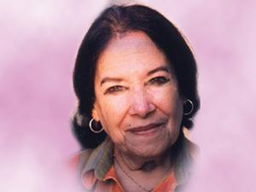

**السيرة ذاتية للشاعرة فدوى عبد الفتاح آغا طوقان (سنديانة فلسطين):**

وُلدت فدوى طوقان في مدينة نابلس عام (1917)، وتلقّت تعليمها حتى المرحلة الإبتدائية، حيث اعتبرت عائلتُها مشاركةَ المرأة في الحياة العامة أمراً غير مقبول، فتركت مقاعد الدراسة واستمرت في تثقيف نفسها بنفسها، ثم درست على يد أخيها شاعر فلسطين الكبير [إبراهيم طوقان](http://ar.wikipedia.org/wiki/%D8%A5%D8%A8%D8%B1%D8%A7%D9%87%D9%8A%D9%85_%D8%B7%D9%88%D9%82%D8%A7%D9%86)، الذي نمَّى مواهبها ووجهها نحو كتابة الشعر، كما شجعها على نشره في العديد من الصحف العربية، وأسماها **"أم تمام"**، ثم أسماها محمود درويش لاحقاً **"أم الشعر الفلسطيني".** ومع أنها وقّعت قصائدها الأولى باسم "**دنانير**"، وهو اسم جارية، إلا أنَّ أحبَّ أسمائها المستعارة إلى قلبها كان **"المطوّقة"**؛ لأنه يتضمن إشارة مزدوجة، بل تورية فصيحة إلى حال الشاعرة بالتحديد، فالمُطوَّقة تعني انتسابها إلى عائلة طوقان المعروفة، وترمز، في الوقت نفسه، إلى أحوالها في مجتمع تقليدي غير رحيم. وقد توالت النكبات في حياة فدوى طوقان بعدما توفي والدها ثم أخوها ومعلمها إبراهيم، وأعقب ذلك احتلال فلسطين إبّان [نكبة )](http://ar.wikipedia.org/wiki/%D9%86%D9%83%D8%A8%D8%A9_%D9%81%D9%84%D8%B3%D8%B7%D9%8A%D9%86)1948)، وقد تركت تلك المآسي المتلاحقة أثرها الواضح في نفسية فدوى طوقان كما يتبين من شعرها في ديوانها الأول (وحدي مع الأيام)، وفي الوقت نفسه فإنَّ ذلك دفع فدوى طوقان إلى المشاركة، في الحياة السياسية خلال الخمسينات، وسافرت فدوى طوقان إلى [لندن](http://ar.wikipedia.org/wiki/%D9%84%D9%86%D8%AF%D9%86) في بداية الستينيات من القرن الماضي، وأقامت هناك سنتين، وفتحت لها هذه الإقامة آفاقاً معرفية وإنسانية وكانت على تماسٍّ بمُنجزات الحضارة الأوروبيّة الحديثة، وبعد [نكسة حزيران](http://ar.wikipedia.org/wiki/%D9%86%D9%83%D8%B3%D8%A9_%D8%AD%D8%B2%D9%8A%D8%B1%D8%A7%D9%86) (1967)، خرجت من قوقعتها لتشارك في الحياة العامة في نابلس، فبدأت في حُضور المؤتمرات واللقاءات والندوات التي كان يعقدها الشعراء الفلسطينيون البارزون من أمثال [محمود درويش](http://ar.wikipedia.org/wiki/%D9%85%D8%AD%D9%85%D9%88%D8%AF_%D8%AF%D8%B1%D9%88%D9%8A%D8%B4)، [وسميح القاسم](http://ar.wikipedia.org/wiki/%D8%B3%D9%85%D9%8A%D8%AD_%D8%A7%D9%84%D9%82%D8%A7%D8%B3%D9%85)، [وتوفيق زياد](http://ar.wikipedia.org/wiki/%D8%AA%D9%88%D9%81%D9%8A%D9%82_%D8%B2%D9%8A%D8%A7%D8%AF)، وسالم جبران، [وإميل حبيبي](http://ar.wikipedia.org/wiki/%D8%A5%D9%85%D9%8A%D9%84_%D8%AD%D8%A8%D9%8A%D8%A8%D9%8A)، وغيرهم، وفي مساء السبت الثاني عشر من شهر ديسمبر (2003)، ودَّعت فدوى طوقان الدنيا عن عمر يناهز السادسة والثمانين عاماً قضتها مُناضلة بكلماتها وأشعارها في سبيل حرية فلسطين. (القدس العربي 28 يونيو 2014)، (3). وكُتب على قبرها قصيدتها المشهورة:

**كفاني أموت على أرضها**

**وأدفن فيها**

**وتحت ثراها أذوب وأفنى  
 وأبعث عشباً على أرضها**

**وأبعث زهرة  
 تعبث بها كف طفل نمته بلادي**

**كفاني أظل بحضن بلادي  
 تراباً وعشباً‌ وزهرة**

رغم أنَّ فدوى كتبت سيرتها الذاتية ولكنها لم تذكر كلَّ شيءٍ فيها، حيث بدأت سيرتها بعبارة هُناك أشياءٌ عزيزة ونفيسةُ نؤْثِرُ أنْ نبقيها كامنةُ في زاويةٍ من أرواحنا، بعيدة عن العُيون المُتطفّلة، فلا بُدَّ من إبقاء الغلالة مُسدلةً على بعض جوانب هذه الرُّوح صوناً لها من الابتذال، هي سيرة ذاتية كتبتها الشاعرة عن حياتها بكل صدق وشفافية وإخلاص، وقد تُرجم الكتاب إلى عدَّة لُغات منها الإنجليزية والفرنسية والإيطالية والإسبانية ولُغات أخرى، وكانت تلك السيرة الذاتية قدْ تُرجمت إلى اللغة الإنجليزية، وحررت صفحاتها الكاتبة الفلسطينية سلمى الخضراء الجيوسي وهي أديبة وشاعرة وناقدة ومُترجمة أكاديمية فلسطينية، وترجمته من العربية إلى الإنجليزية أوليف كيني وناعومي شهاب ناي، صاحبة مشروع “بروتا” لنقل الأدب والثقافة العربية إلى العالم الأنجلوسكسوني، وقد أنتجت “بروتا” الموسوعات، وكتب الأدب والنثر والشعر والتاريخ، ويعتبر بروتا من أهم المشاريع التي ساهمت في نشر الأدب العربي عبر الترجمة للكثير من اللغات، ولأن السيرة الذاتية للراحلة فدوى طوقان في (رحلة جبليَّة رحلة صعبة) تُعتبر من أهم ما كتب في السِّيَر الذاتيَّة ورغم أنَّ الكِتاب نشر أول مرة في العام (1985)، إلا أنَّه ما زال من الكتب التي لم تفقد بريقها وأهميَّتها وهو من الكتب التي حظيت باهتمام الكثير من الباحثين الشباب في فلسطين والعالم العربي على السَّواء، (الجيوسي، 1980)، (4).

**رائدة في مرحلة شائكة:** تمتعت الشاعرة الفلسطينية الراحلة (1917- 2003) بالحُسنَيَيْن: لأنَّها كانت امرأة كتبت الشعر من قلب بيئة محافظة، ومن وراء أستار وأسوار بيت عريق تسيّجه تقاليد صارمة؛ وأنَّها كانت فلسطينية عاشت- قرابة ثلاثة عُقود، تحت الاحتلال الإسرائيلي في الضفة الغربية- مكانتها المتميزة في حركة تطوّر الشعر العربي الحديث تتَّضح، وخُصوصاً حين تُوضع نصب الأعين حقيقة أنَّ تجربة طوقان تبدّلت وتحوّلت وتقدّمت تارة، وسكنت وجمدت وارتدّت طوراً، وتكفي هنا إشارة أولى إلى أنّ صوت الراحلة كان مُنفرداً بالفعل، أيّاً كان الحكم على خصائصه ومُعطياته، وكان خاصّاً بها وحدها في مرحلة شائكة من حياة الشعر العربي، حين لاح أنّ «شعر الرِّيادة» نصٌّ واحد مُتماثل في الشكل، مُتقارب في الأسلوبيات الأساسية، مُتغاير بهذا القدر أو ذاك في الموضوعات والمضامين والأغراض، وبهذا المعنى ومع تحفّظ مبدئي طفيف على روحية التَّعميم، يُمكن اعتبار رأي الشاعرة والناقدة الفلسطينية سلمى الخضراء الجيوسي واحداً من الآراء القلــــيلة التي وضعت تجربة طــــوقان في سياق سليم مُتحلل من ضغوط الفضيــــلة المزدوجة المُشار إليها أعلاه: «في الخمسينيات والستينيات، استطاع كثـــير من الفلسطينيين القيام بِدَوْرٍ ناشط في خلق شــعر طليعي ونقد شعري، ولكن في نهاية الأربعينيات ظهرت طاقتهم الإبداعية، ولم يبق في فلسطين سوى صوت شعري مهم واحد هو صوت أخت إبراهيم طوقان الصُّغرى، وفدوى فتاة رقيقة ذات موهبة وخلق قوي، استطاعت خلال السنوات اللاحقة أنْ تُواصل كتابة شعر يتميز بجزالة غير متوقعة وصدق عاطفي في معقل محافظة في نابلس، حيث ولدت ونشأت، ولكن وجهة نظرها لم تكن في ذلك الوقت من الشمـــولية، ولا دراستها من التَّمكن، بحيث يعينـــــها على القيام بدور رائد في التغيرات العــــامة فـــي الرؤيا والأسلوب التي كانت في الشعر العربي، وأعمال فدوى طوقان الشعرية التي تعـــاقبت منذ مطلع الخمســـينيات هي: «**وحدي مع الأيام**»، (1952)؛ «**وجدتها**»، (1959)؛ «**أعطنا حبّاً**»، (1961)؛ «**أمام الباب المغلق**»، (1967)؛ «**الليل والفرسان**»، (1969)؛ «**على قمة الدنيا وحيداً**»، (1973)؛ «**كابوس الليل والنهار**»، (1974)؛ «**تموز والشيء الآخر**»، (1978)، وفي الأعمال النثرية: «**أخي إبراهيم**»، (1946)؛ **«رحلة جبلية، رحلة صعبة: سيرة ذاتية**»، (1985)؛ **«والرحلة الأصعب»**، (1993)، وقد تُرجمت أعمالها إلى لغات عديدة، بينها الإنكليزية والفرنسية، (الجيوسي، 1980)، (4)**.**

**وتقلَّدت فدوى عدَّة مناصب كان أهمها:** عضواً في مجلس أمناء جامعة النجاح الوطنية في مدينة نابلس، وحضرت العديد من المهرجانات والمؤتمرات العربية والأجنبية، وحصلت على عدد كبير من الجوائز، ومنها جائزة رابطة الكتاب الأردنيين (1983)، وجائزة سلطان العويس (1987)، وجائزة ساليرنو للشعر من إيطاليا، ووسام فلسطين، وجائزة مؤسسة عبد العزيز سعود البابطين للإبداع الشعري (1994)، وجائزة كافاتيس الدولية للشعر عام (1996)، (<http://safeer-pal.ibda3.org/t201-topic>)، (5).

**أحد رُوَّاد التلحين في قصائد فدوى طوقان:**

لا بد لنا هُنا إلى أنْ نُشير إلى أحد المُلحنين المُبدعين والذي قام بتحلين العديد من قصائد الشاعرة فدوى طوقان وهو الفنان خالد عبدالرحمن صدَّوق، وهو من مواليد مدينة طولكرم (1962)، ويقيم حالياً في مدينة نابلس، ويعمل محاضراً في قسم العلوم الموسيقية في كلية الفنون الجميلة في جامعة النجاح الوطنية، وكذلك مدرساً للموسيقا في جمعية (كمنجاتي)، له العديد من الأعمال والمؤلفات منها: أناشيد تربوية ووطنية واجتماعية تُدرَّس في مناهج التربية والتعليم في فلسطين، ومنهاج خاص لآلة العود، وقام بتلحين عدد من الأغاني لعدد من الفنانين ومنهم رائد قبها، وماهر حلبي، ودلال أبو آمنة، والفنان خالد صدَّوق الذي يُعتبر أيضاً من عازفي العود المُبدعين في فلسطين والمتميّزين في التدوين الموسيقي إذْ قام بتدوين الكثير من المعزوفات العربية لكثير من أعمال ومؤلفات الفنانين في الوطن العربي.

**نماذج من قصائد الشاعرة الفلسطينية فدوى طوقان ومدوَّناتها الموسيقية، وتحليلها، وأشهر من لحن لها:**

**نموذج (1):** موشح يا حَرَّ ما أضْرَما؛ للشاعرة الفلسطينية: فدوى طوقان؛ ألحان: أ: خالد صدوق

# دور1 يا حَرَّ ما أضْرَما طَيْفٌ سَرى

## خانة مَرَّ فَما سَلّما ماذا جَرى

##### هَلَّا دَرى

قفلة طَيْفُ بَرودِ اللَّمى أيَّ جَوىً سَعَّرا

**دور2** يا طَيْفُ هِجْتَ الجوى في مُهْجَتي

خانة نَشَرْتَ لي ما انطَوى مِنْ صَبْوَتي

##### ما حيلَتي

قفلة لَوْ ذُقْتَ مِثْلي الهَوى قاسمْتَني لَوْعَتي

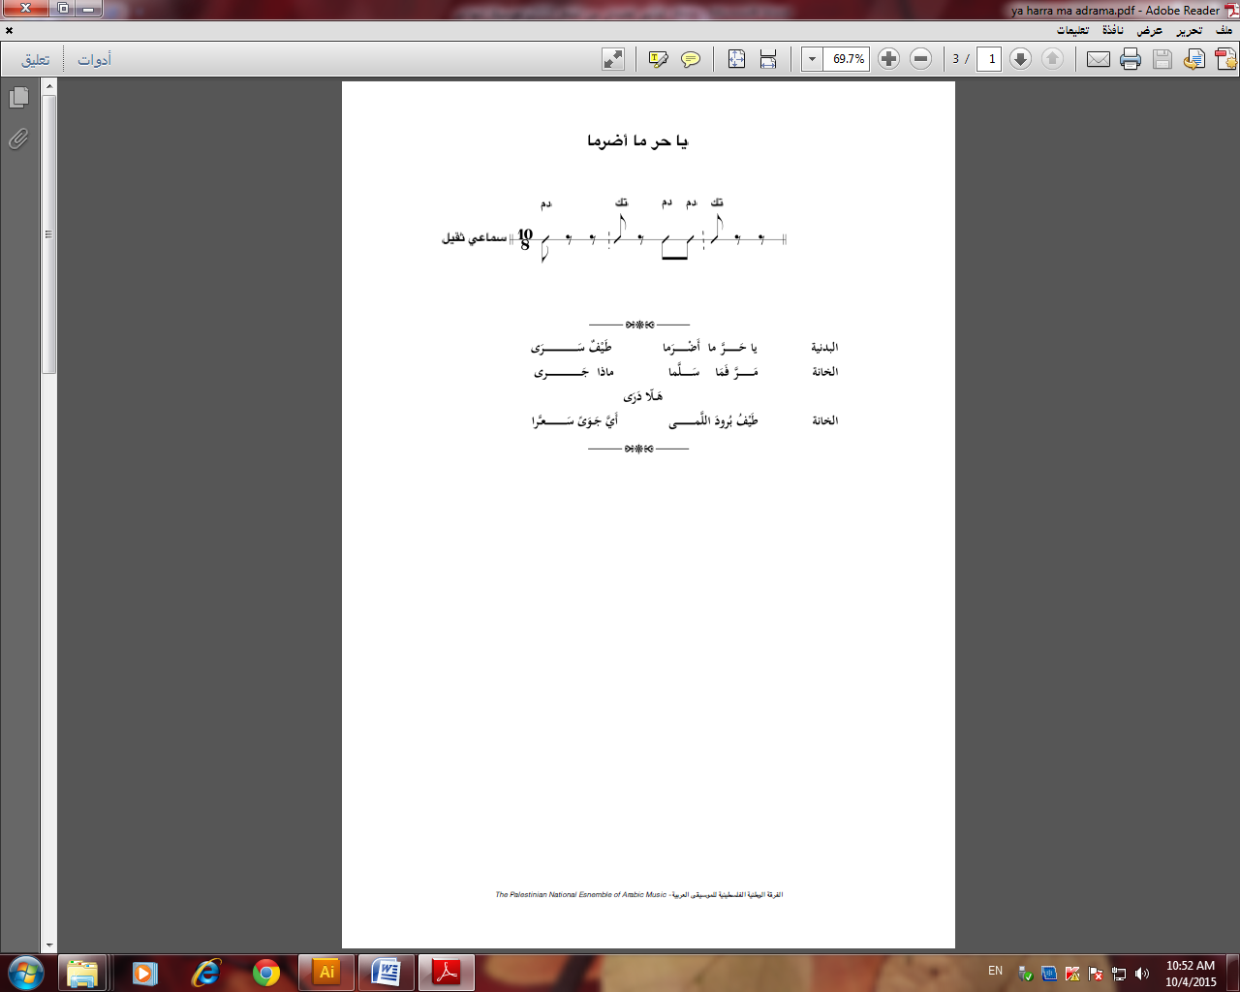

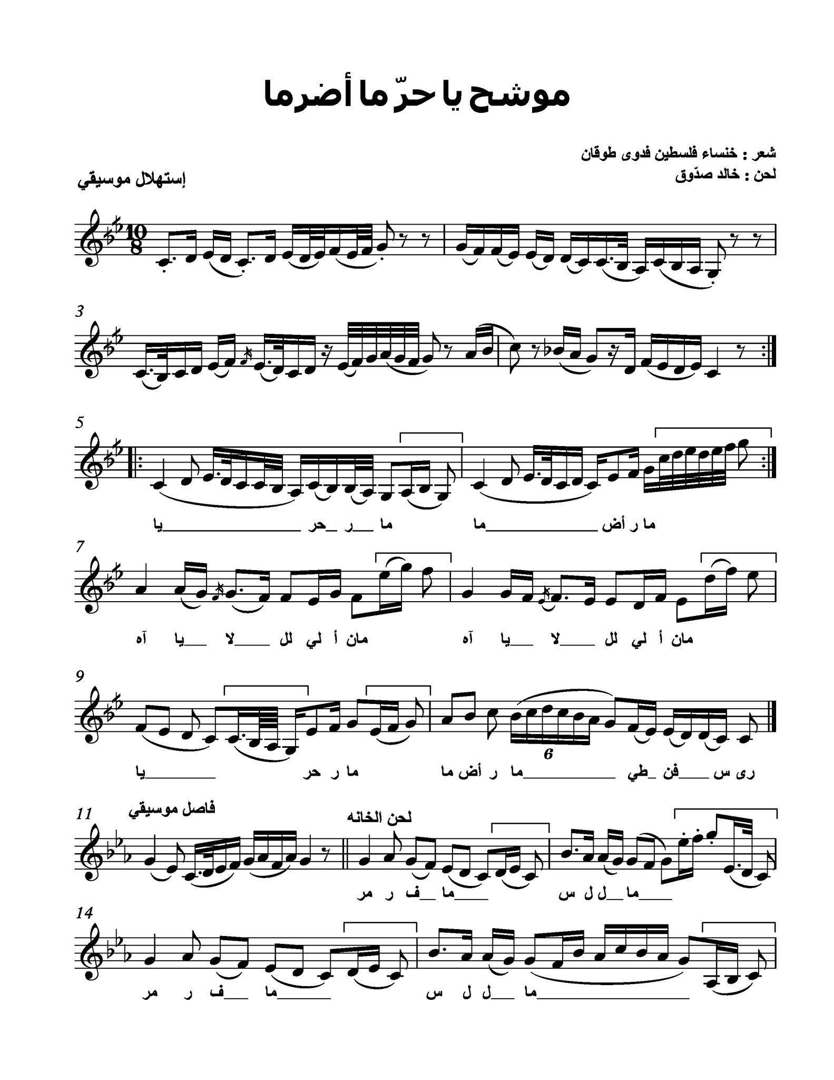

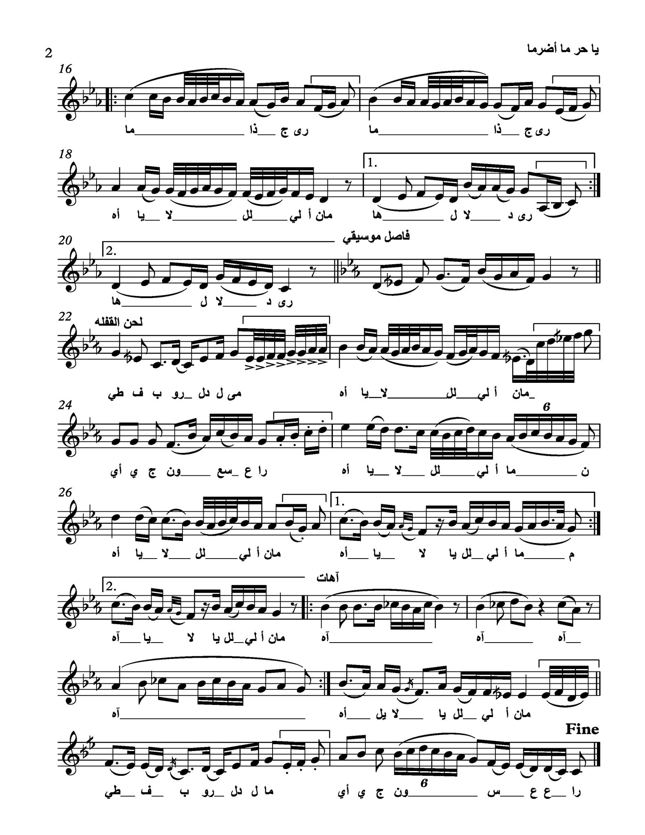

**نموذج (2): الريح (كفاني)؛** للشاعرة الفلسطينية: فدوى طوقان؛ ألحان: د. غاوي غاوي

### الريح تنقل اللقاح وأرضنا تهزها في الليل

رعشة المخاض ويقنع الجلاد نفسه بقصة العجز

بقصة الحطام والأنقاض

يا غدنا الفتى خبر الجلاد كيف تكون رعشة الميلاد

خبره خبره خبره كيف يولد الأقاح

من ألم الأرض من وردة الدماء خبره خبره خبره

كفاني أموت على أرضها وأدفن فيها

وتحت ثراها أذوب وأفنى كفاني أموت على أرضها أدفن فيها

كفاني أظل في حضن بلادي تراباً عشباً زهراً

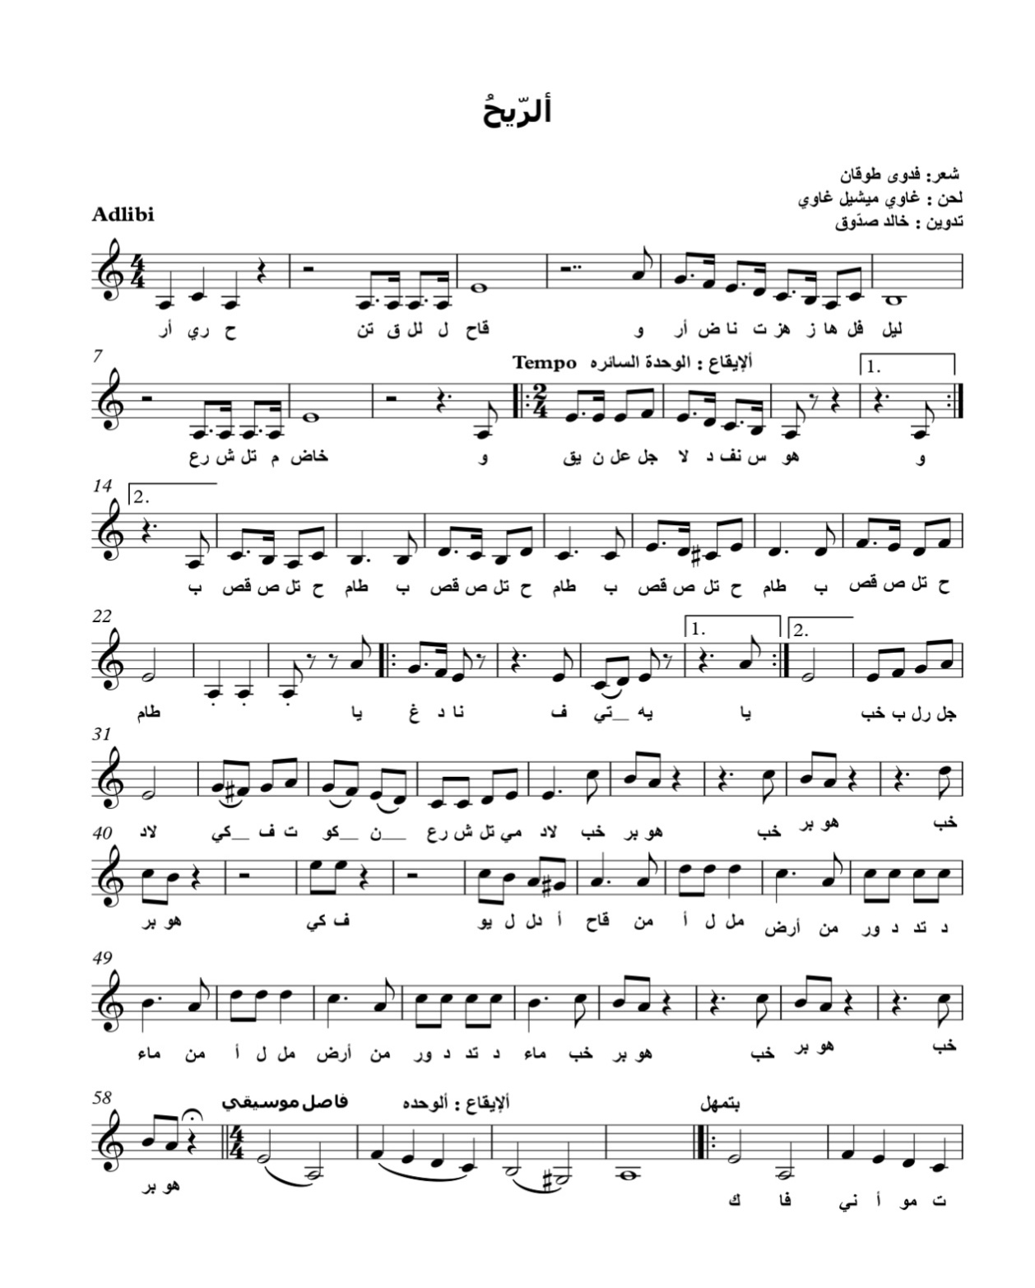

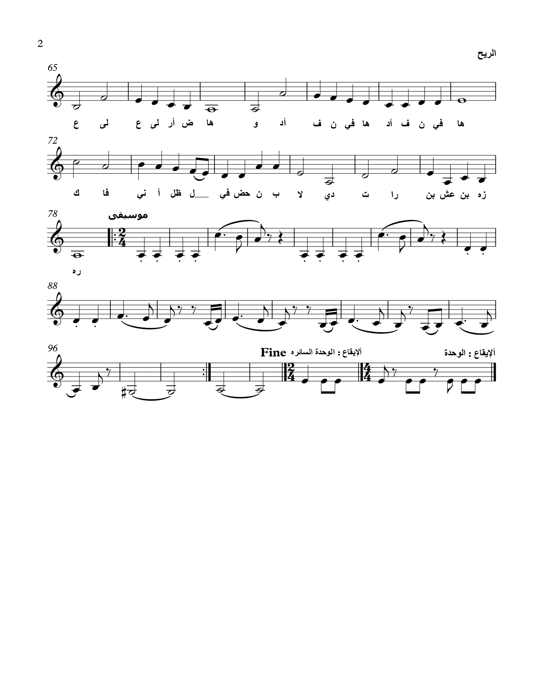

**نموذج (3):** نشيد تحية الكتاب؛ للشاعرة الفلسطينية: فدوى طوقان؛ ألحان أ: خالد صدوق

## إقرأ وكانت أول القرآن إقرأ ففي الكتاب عمر ثان

فيه كنوز الخير والعطاء وثروة العرفان والبناء

وفيه تنوير يضيء العالمين يحصِّن العقل من الجهل المبين

بحرٌ عميقٌ ما له قرار لؤلؤة الشعور والأفكار

هو الكتاب صاحب الصدارة في قصة الإنسان والحضارة

المشعل الهادي وموقظ الهمم إن الحروف أمة من الأمم

تحمل في طياتها أرث البشر من حكمة الدهر وخبرة العمر

واليوم عيد الحرف هيا يا صحاب حيوا معي وباركوا يوم الكتاب

…..

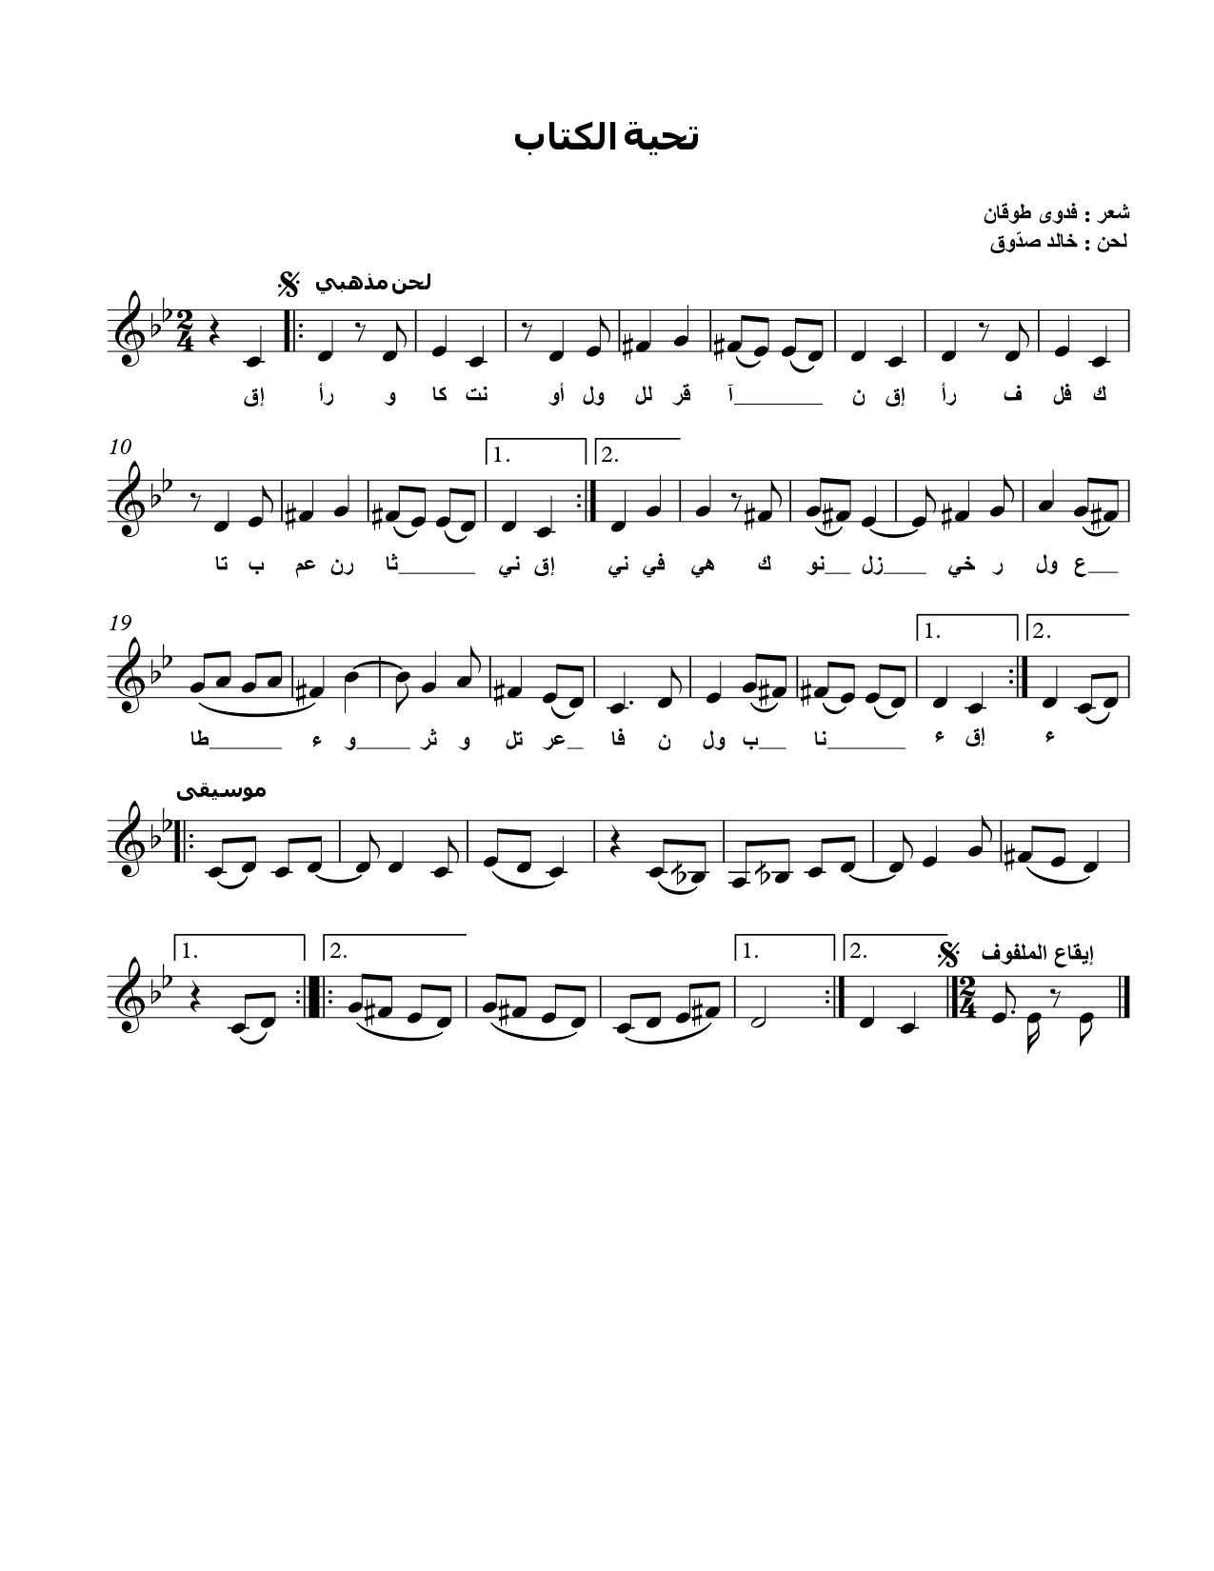

**نموذج (4):** نشيد: صفوفُ دروسِنا بيدرْ؛ للشاعرة الفلسطينية: فدوى طوقان ألحان: أ: خالد صدّوق

صفوفُ دروسِنا بيدرْ ونحنُ عطاؤُها الأخضر

سنابـلُ في غدٍ تكبُرْ لتصبـحَ غلَّةَ الوطـنِ

ونحن الروحَ والريْحان ونحـن براعمَ البستان

ورضوانٌ مـن الرحمن وفيضُ الخير للـوطنِ

نجمِّلُ وجه هذا الكون نلوِّنــه بأحلى لون

كنـوزٌ نحن قرَّة عيْنْ وذخر نحـن للوطن

مـع الأنهار والأزهار مع الأشجارِ والأطيار

نكوِّنُ صـورةً وإطارْ ونبدع جنـة الوطن

بشـائر نحن للأجيال بنا تتحقق الآمــال

تبارك خالقُ الأطفال هدايا منه للوطــن

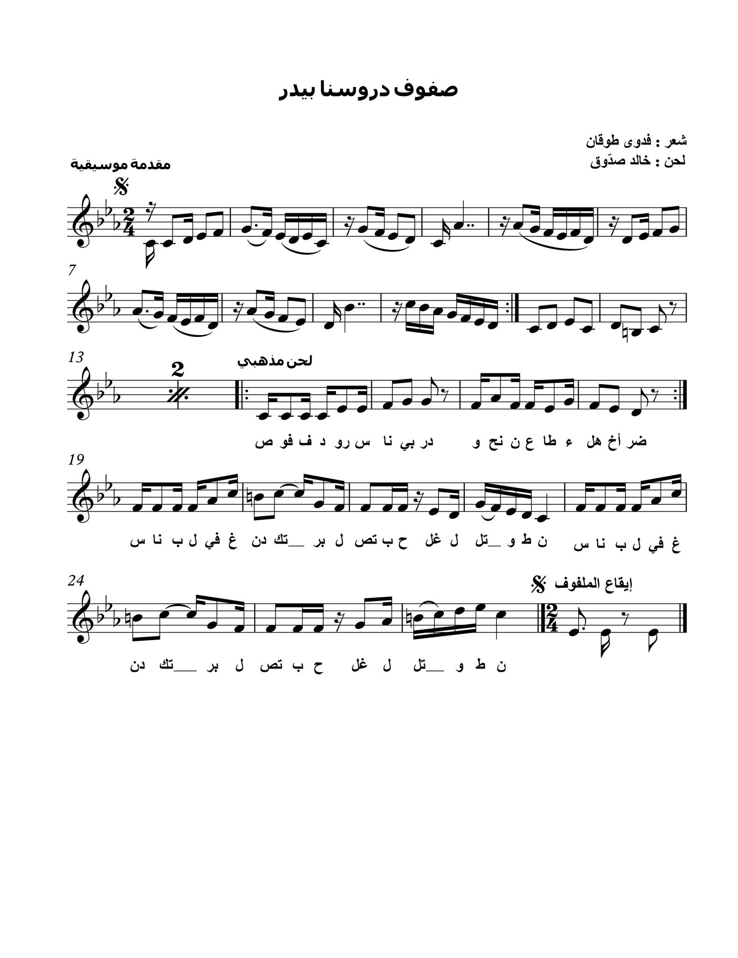

**تحليل المُدوَّنات المُوسيقيَّة:**

**النموذج الأول: موشح يا حرَّ ما أضْرَمَا:**

ميزانها ($\begin{matrix}10 \\ 8\end{matrix}$)، إيقاع السماعي الثقيل، استهلَّ في بداية المدوّنة في مقام (الراست) كجملة موسيقية، ثم جاء لحن الدور في مقام (الراست)، وبعدها تمَّ الانتقال إلى الخانة الأولى بدءاً بفاصل موسيقي قصير بمقدار خانة موسيقية واحدة على مقام (النهاوند)، وبعدها انتقل المؤلف إلى لحن خانة ثانية على مقام (بياتي نوى) مبتدئاً بفاصل موسيقي بمقدار خانة واحدة، وهُنا في هذه الخانة يصعد اللحن إلى أعلى قمَّة وهي نغمة مي بمول (Me b) الدرجة العالية، ثم يتخللها فاصل آهات من الكورال على مقام (صبا نوى)، وتنتهي هذه الآهات بمقام (البستنكار) على درجة السيكاة، ثمَّ يتمُّ ملامسة نغمة الجهاركاة للعودة إلى مقام (الراست) صعوداً إلى درجة النوى، ومن ثمَّ عمل جنس راست على النوى، والقفلة بجنس راست على الراست فرعه الأول.

**النموذج الثاني: قصيدة الرِّيح (مخاض):**

ميزانها ($\begin{matrix}4 \\ 4\end{matrix}$)، لُحنت على سلم لا الصغير، وجاءت بصيغة موسيقا عصرية، بدأ الغناء مباشرة بدون مقددمة موسيقية، المقطع الأول في سلم لا الصغير الطبيعي مع استخدام بعض النغمات الملونة (كروماتيك) متل ري دييز (bRe)، ودو دييز (bDo)، وبعدها مقدمة موسيقية تصل المقطع الثاني استخدم سلم لا الصغير الهارموني مع استخدام بعض النغمات الملونة (كروماتيك) متل ري دييز(bRe)، ودو دييز (bDo)، وفادييز(bFa)، وبعدها فاصل موسيقي تصل المقطع الثالث في جملة موسيقية أخرى في سلم لا الصغير الهارموني، وبعدها فاصل موسيقي تصل المقطع الرابع والأخير في سلم لا الصغير الهارموني، وذيلت المدونة الموسيقية بقفلة نهائية تامَّة، وجاءت الألحان مُعبِّرة عن كلمات الشاعرة بموسيقا حزينة مُؤثرة وهادفة ومُتناغمة ومنسوجة بشكلٍ رائع.

**النموذج الثالث: نشيد تحيَّة الكتاب:**

ميزانها ($\begin{matrix}2 \\ 4\end{matrix}$)، لُحنت على مقام الحجاز وهو المقام المحبب لدى الأطفال وهو مقام عربي أصيل، وبدأ اللحن في مازورة ناقصة (Anacruse) بسبب طبيعة الجملة ووقعها الإيقاعي فرضت نفسها فيه بعد المياليزمات (Melizma)، الموسيقا دخلت بطريقة غريبة مازورة ناقصة تظهر بخروج مؤقت عن سير الإيقاع مثل السنكوب فبدأت الجملة غريبة ولكنها جميلة ومثيرة، وانتهت بقفلة في مقام الحجاز.

**النموذج الرابع: نشيد صُفوف دُروسنا بَيْدر:**

ميزانها ($\begin{matrix}2 \\ 4\end{matrix}$)، لُحنت على مقام (النَّهاوند)، واتسمت بالحركة الموسيقية المرحة بما يتناسب مع حركة الطفل، بدأ النشيد بمقدمة موسيقية في مقام (النَّهاوند) ويتكون النشيد من دور وأربعة أغصان على نفس لحن المذهب، وهنا من خانة (1) إلى خانة (5) جاءت جملة موسيقية يتكون منها تتابع لحني صاعد يتعقَّبهُ قفلة، وتنتهي هذه القفلة بإيقاع منتظم على شكل (Ostinato) لتعليم الغناء، وتميَّز الغناء بالبساطة، واستمدَّت الأشكال الإيقاعيَّة الداخليَّة من التقسيمة العروضيَّة للكلام من غير تلاعب فيها، وبذلك لم تظهر المياليزما اللحنية (MelodyMelizma)، بشكلٍ كبيرٍ والتي لا تتناسب مع أنشودة الطفل.

**نتائج الدِّراسة وتحليلها**

**أظهرت نتائج الدِّراسة** أنَّ هُناك تأثيراً مُتبادلاً بين الصِّياغة الشِّعريَّة والمُوسيقيَّة عند الشاعرة الفلسطينية فدوى طوقان في القصائد التي تمَّ تلحينها، ويتحقَّقُ ذلك من خلِال ما توصَّلت إليه نتائج الدِّراسة:

**النتائج التي تتعلَّق بالهدف الأوَّل وهو: (**التعرُّف إلى الشاعرة الفلسطينية فدوى طوقان**)**

**أظهرت الدراسة أنَّ** الشاعرة فدوى طوقان عاشت حياتها وسيرتها بِكُلِّ صِدق وشفافية وإخلاص، ولم يبق في فلسطين سِوى صوت شِعري مُهم واحد هو صوت أخت إبراهيم طوقان الصُّغرى، وفدوى فتاة رقيقة ذات موهبة وخُلق قويُّ، استطاعت أنْ تُواصل كتابة الشعر بتميزٍ وبِجزالةٍ غير مُتوقعة، وصدق عاطفي في معقل مُحافظة نابلس، حيث ولدت ونشأت، ولكن وجهة نظرها لم تكن في ذلك الوقت من الشمـــولية، ولا دراستها من التَّمكن، بحيث يعينـــــها على القيام بدور رائد في التَّغيُّرات العــــامَّة فـــي الرُّؤيا والأسلوب التي كانت في الشعر العربي، ولفدوى طوقان أعمالها الشعرية التي تعـــاقبت منذ مطلع الخمســـينيات، والتي تُرجمت إلى لغات عديدة، بينها الإنكليزية والفرنسية.

**النتائج التي تتعلَّق بالهدف الثاني وهو: (**التعرُّف إلى الإطلالة على اللغة والدلالات المُضيئة عند الشاعرة الفلسطينية فدوى طوقان**)**

**أظهرت الدراسة أنّهَ:** في المرحلة الأولى فقد نسجت على منوال الشعر العمودي وقد ظهر ذلك جلياً في ديوانيّ (وحدي مع الأيام)، و(وجدتها)، وشعرها يتسم بالنزعة الرومانسية، وفي المرحلة الثانية اتسمت أشعارها بالرمزية والواقعية، وغلبة الشعر الحر، وتتضح هذه السِّمات في ديوانيها (أمام الباب المُغلق)، (والليل والفُرسان)، وبدأت الشاعرة فدوى طوقان مع القصيدة التقليديَّة العموديَّة، لتقتنع بعدها بقصيدة التفعيلة، مُشيرة إلى أنَّها تُعطي للشاعر فُسحةً ومَجالاً أكثر، كما أنَّها تقول: إنَّ قصيدة التفعيلة سهّلت وُجود شعر المسرح.

**النتائج التي تتعلَّق بالهدف الثالث وهو: (**التعرُّف إلى الأعمال التي تمَّ تلحينها للشاعرة الفلسطينية فدوى طوقان**،** ومن قام بتلحينها**)**

**أظهرت الدراسة أنَّ:** هُناك عدداً من الأعمال التي تمَّ تلحينها للشاعرة فدوى طوقان نذكر منها: (يا قلعة الصمود والعرفان)، لحّنها الأستاذ فواز البسطامي، وقصيدة (الريح)، لحّنها الدكتور غاوي غاوي، ولحّن الاستاذ خالد صدوق موشح (يا حرَّ ما أضرما) بلغة الموشح، ونشيد (صُفوف دُروسنا بيدر)، ونشيد (تحية الكتاب)، ونشيد (العيد)، وجاءت هذه الألحان على مقامات مُختلفة ومُعبِّرة عن كلمات الشاعرة ومُتناغمة في نسقٍ موسيقيٍّ مُنسجمٍ ما بين الكلمة واللحن، وكأن المُؤلِّف يرى ما تُريد أن تُوصله الشاعرة لهذا الشعب الذي ما زال يُعاني تحت الاحتلال.

**النتائج التي تتعلَّق بالهدف الرابع وهو: (**التعرُّف إلى التأثير المُتبادل بين الصِّياغة الشِّعريَّة والموسيقية في الأغنية الفلسطينيَّة عند الشاعرة فدوى طوقان وقصائدها المُلحَّنة**):**

**أظهرت الدراسة أنَّ:** هُناك تأثيراً مُتبادلاً بين الصياغة الشعرية والألحان الموسيقية التي جاءت مُعبِّرة عن كل كلمة، وحاولت المُوسيقا أنْ تُصوِّر الكلام بِطريقة غير معهودة وكأنَّ الكلمة والموسيقا جاءتا متلازمتين كتوأمين مُتناغمين ومُعبِّرين لكلّ من يستمع لهذه الألحان، إنَّه نسق من الموسيقا المُتنوعة، يتَّفق مع ما تطمح له الشاعرة من تنوُّع، ثم يستمر هذا التنوُّع الحيوي الموسيقي في بقيَّة قصائدها، مُتنقلة بين حروف المُعجم لتأتي بالقوافي المُتناغمة مع أمانيها العِذاب التي تطمح أنْ تكون مُحقِّقة لها، ويـتراوح أسلوب الشاعرة في القصيدة بين الخبر والإنشاء، فتبدأ القصيدة بالأسلوب والإنشاء، فتبدأ القصيدة بالأسلوب الخبري ثم تستعمل النداء، وتختتم بالاستفهام، وتنوُّع الأساليب الإنشائيَّة يدلُّ عل أنَّ لديها مشاعر مُضطربة قويَّة، صادحة بالأمل حُبَّاً ونوراً جديداً مُظهرةً ذلك في أساليبها، وقد نهلت الشاعرة من قواميس الشِّعر الوجداني الرومانسي، فشكَّلت لوحةً رومانسيَّة طافحة بالحياة مبثوثة في مُجمل جسد القصيدة الذي يرتعش بالأمل، فنرى الألفاظ: الأشواق، ألحان، قرابين، غناء، أملاً عذب الورود، الأماني، أفقا لصعود، انتصارات الحياة، وبالمُجمل فكل ألفاظ القصيدة تنتمي إلى ذلك القاموس الشِّعري الموسيقي الرومانسي ذات الإيقاع المُتناغم الذي يستخدمه شُعراء الرومانسيَّة، فيظهر في قوافي الأسطر الشِّعرية الأولى مُكررة قافية الباء وقافية الهاء بِتواتر يُومئ بالموسيقا، ويتَّخذ المقطع الثاني الاستراتيجيَّة الموسيقية نفسها في بناء كل سطرين أو ثلاثة على قافية واحدة، لتمنح القصيدة رتابة مُوسيقية غير معهودة في أشعارها السَّابقة؛ لأنها تُريد قرع الأسماع بهذا، واستعمال الألفاظ المُكررة مثل حُريتي، لتأكيد الحُريَّة والإصرار عليها، لاسترجاع الوطن السَّليب، كما أنَّها تُنوِّع في القوافي المُتتابعة.

**التَّوصيات**

من خلال استعراض نتائج الدراسة ومُناقشتها؛ تبيَّن أنَّ هُناك تأثيراً مُتبادلاً بين الصِّياغة الشِّعرية والمُوسيقية عند الشاعرة الفلسطينية فدوى طوقان في القصائد التي تمَّ تلحينها، **وفي ضوء أهداف الدراسة ونتائجها يُوصي الباحث بالتَّوصيات الآتية**:

1. الاهتمام بِالظاهرة موضوع الدِّراسة وذلك من خلال وسائل الإعلام المُختلفة والتي من الواجب عليها الاهتمام بِالمُؤلَّفات المُوسيقية الأصيلة ذات الفائدة للمُجتمع.
2. ضرورة الانفتاح على روائع مؤلفات الموسيقا العربية ووضع مُنجزاتها في مُتناول المُستمع العربي عن طريق وسائل الإعلام ومدارس التعليم العام ومعاهد التَّخصص المُوسيقي.
3. ضرورة حماية التُّراث المُوسيقي العربي من الاندثار والضَّياع بِمُختلف الوسائل باعتبار أنَّ تُراثنا في الشعر والموسيقي الذي نبت مع التُّربة الشعبية العربية عبر الأجيال يجب أنْ يكون محميَّاً.
4. عمل دراسات مُماثلة لِعددٍ آخر من الشُّعراء الفلسطينيين أصحاب الكلمة القويَّة والمُؤثِّرة والقصائد التي تمَّ تلحينها لهم من قِبل كثير من الُمؤلفين المُوسيقيين.
5. ضرورة التَّعريف بالمُنجزات الأدبيَّة والمُوسيقيَّة العربيَّة الفلسطينيَّة وبيان أصحابها ونشرها على مُستوى العالم العربي.

**الموافقة الأخلاقية والموافقة على المشاركة**

**...........نعم أوافق على المشاركة.......................**

**توافر البيانات والمواد**

**.........نعم متوفرة .........................**

**مساهمة المؤلف**

**.......مساهمة كاملة...........................**

**تضارب المصالح**

**.........لا يوجد.........................**

**التمويل**

**.....من المؤلف فقط.............................**

**شكر وتقدير**

**.....جزيل الشكر والتقدير إلى عمادة البحث العلمي ومجلة جامعة النجاح الوطنية، وشكر خاص إلى الأستاذ خالد صدوق الذي قام بتدوين المؤلفات الموسيقية في هذه الدراسة .............................**

**المصادر والمراجع العربية**

* موريس، بورا. (1992). *الغناء والشعر عند الشعوب البدائية*، ترجمة: يوسف شلبي، الشام، دار طلاس للدراسات والترجمة والنشر، (1)
* من «رحلة جبلية، رحلة صعبة، (1993): سيرة ذاتية»، الجزء الأول، *مجلة المرأة العربية*، دار الشروق، عمّان، القدس العربي، (3)
* الجيوسي، سلمى الخضراء. (1980). *أديبة وشاعرة وناقدة ومترجمة أكاديمية فلسطينية*، صاحبة مشروع “بروتا” لنقل الأدب والثقافة العربية إلى العالم الأنجلوسكسوني، القدس العربي (28) يونيو (2014)، (4)
* إسماعيل، عز الدين. (1974). *الأسس الجمالية في النقد الادبي*.
* الأعرجي، نازك. (1997). *صوت الأنثى، دراسات في الكتابة النسوية العربية*. دار الأهلي، دمشق.
* ربايعة، موسى. (2000). *تشكيل الخطاب الشعري*. ط1، مؤسسة حمادة للدراسات الجامعية والنشر والتوزيع، عمان.
* طوقان، فدوى. (1952). *وحدي مع الأيام*، ط أ. دار مصر للطباعة.
* نادية، عودة. (1998). *الشعر جسر نحو العالم الخارجي: دراسة في سيرة فدوى طوقان*. ترجمة: عادل الأسطة، منشورات الجمعية العلمية الفلسطينية.
* صلاح، فضل. (1997). *مناهج النقد الأدبي*. دار الآفاق المصرية.
* القضاة، محمد أحمد. (2006)، الشعر العربي المعاصر من النظم إلى النثر.*JU Journals Portal*، 33 (1). ص 123-124. (6)
* عتيق، عبد العزيز. *علم العروض والقافية*، ص 7. بتصرّف. (7)

**References (Arabic & English)**

* Shalabi, Yusuf. (1992). *Chant et Poesie des Peuples Primitits*. Trans. Bowra, C.M. Damascus: Dar Tlass for Studies, Translation and Publishing.
* Tuqan, Fadwa. (1993). *Rihla Jabaliyya*, Rihla Sa'ba (A Mountainous Journey, A Difficult Journey) Amman: Dar Ashorouq.
* Jayussi, Salma Khadra.(1980). is a Palestinian writer, poet, critic, translator and anthologist. She is the founder and director of the Project of Translation from Arabic (PROTA) which aims to provide translation of Arabic literature and culture into English. *Al-Quds Al-Arabi* June 28, 2014:4.
* Ezzedin, Isma'el. (1974). *Al-Usus Al-Jamliyah fi An-Naqd Al-Ababi*. 9 Foundations of Aesthetics in Literary Criticism Beirut: Dar Al-Fikr Al-Arabi.
* Al-'Araji, Nazik. (1997). *Sawt Al-Untha fi Al-Kitabah An-Nasawiyah Al*-*Arabiyah* (Voice of Female in Feminist Arab Writing) Damascus: Dar Al-Ahli.
* Rabai'a, Musa. (2000). *Tashakeel Al-khitab Ash'eri* (Composition of Poetic Discourse) Irbid: Hamadah for University Studies, Publishing and Distribution.
* Tuqan, Fadwa. (1952). *Wahdi ma' Al-Ayyam* (Alone with the Days). Cairo: Dar Misr Li Tiba'a.
* Odeh, Nadia. (1998). *Dichtung-Brucke zur Aussenwelt: Studies zur Autobiographie Fadwa Tuqan* (Poetry: A Bridge to External World: Study of Fadwa Tuqan's Autobiography). Trans. Adel Al-Ostah. Jerusalem: Palestinian Academic Society for the Study of International Affairs (PASSIA).
* Fadel, Salah. (1997) *Manahij An-Naqd Al-Adabi* (Approaches of Literary Criticism). Cairo: Dar-Al-Afaq Al-Misriyah.
* Smarttimes.com, (2)
* <http://safeer-pal.ibda3.org/t201-topic>, (5)
* *http://youtu.be/2r4mEn7674c*
* <http://pulpit.alwatanvoice.com/articles/2011/12/13/245395.html#ixzz3m4skixTC>